RAPIMATE

HERRAMIENTA DE GESTIÓN PARA EL MONITOREO RÁPIDO DE LA ENTREGA OPORTUNA DE MATERIALES EDUCATIVOS.

-GUÍA DEL USUARIO-

PRESENTACIÓN

La Dirección de Apoyo a la Gestión Educativa Descentralizada (DAGED) dependiente de la Dirección General de Gestión Descentralizada (DIGEGED), tiene entre sus responsabilidades diseñar instrumentos, formular estrategias y supervisar la implementación de políticas, planes y proyectos que permitan la mejora de la calidad de la gestión de los servicios educativos a cargo de las Direcciones Regionales de Educación (DRE), o las que hagan sus veces, y de las Unidades de Gestión Educativa Local (UGEL)
En consecuencia, en el marco de los establecido por la R.M. N° 321-2017 del artículo 26, la DAGED viene desarrollando e implementando diversas herramientas y soluciones informáticas para mejorar las prácticas de gestión de las UGEL, orientadas a garantizar un servicio educativo de calidad y oportuno en el aula; con esa finalidad se ha diseñado la herramienta de gestión RAPINFO que consta de tres módulos:
- Materiales educativos (RAPIMATE)
- Docentes (RAPIDOC)
- Infraestructura (RAPINFRA)
El módulo “Materiales educativos” es para el monitoreo rápido que realiza la UGEL a la institución educativa a fin de verificar la entrega oportuna de materiales educativos a los estudiantes. La información que se procesa es recogida mediante encuesta telefónica y/o correo electrónico a los directores de las instituciones educativas. Con el uso de esta herramienta de gestión se espera que las UGEL desarrollen prácticas de monitoreo del proceso de distribución de materiales a las II.EE y estudiantes.
El presente instructivo está dividido en cuatro capítulos: Aspectos generales, Descarga e instalación del CSPRO 6.3, Uso y funcionamiento del módulo “Materiales Educativos” (RAPIMATE), Preguntas frecuentes y Anexo.

- Dirección de Apoyo a la Gestión Educativa Descentralizada
- Dirección General de Gestión Descentralizada
- Viceministerio de Gestión Institucional
- Ministerio de Educación del Perú

© Lima. Perú, Marzo del 2018.

ÍNDICE

I. ASPECTOS GENERALES

1.1 Objetivos
1.2 Alcance
1.3 Marco legal
1.4 El RAPIMATE
1.5 Glosario básico

II. DESCARGA E INSTALACIÓN DE CSPRO 6.3 Y RAPINFO

2.1 Descarga e instalación del CsPro 6.3
2.2 Pasos para la descarga
2.3 Descarga del RAPINFO
2.4 Flujo del recojo de información

III. USO Y FUNCIONAMIENTO DEL MÓDULO “MATERIALES EDUCATIVOS” (RAPIMATE)

3.1 Pasos para el uso del módulo
3.2 Envío de información
3.3 Organización del trabajo

IV. PREGUNTAS FRECUENTES

ANEXOS

- ASPECTOS GENERALES

  - Objetivo
Orientar la instalación, uso y funcionamiento del módulo “Materiales educativos” (RAPIMATE) del RAPINFO, para el monitoreo rápido de la entrega de materiales educativos a los estudiantes.

  - Alcance
- Direcciones Regionales de Educación
- Unidades de Gestión Educativa Local
- Instituciones Educativas de Educación Básica Regular

  - Marco Legal
- Ley N° 28044, Ley General de Educación
- Decreto Supremo N° 011-2012-ED, que aprueba el Reglamento de la Ley N° 28044, Ley General de Educación.
- Decreto Supremo Nº 001-2015-MINEDU, que aprueba el Reglamento de Organización y Funciones del Ministerio de Educación.
- Decreto Supremo N° 009-2016-MINEDU, que modifica el Reglamento de la Ley N° 28044, Ley General de Educación.
- Resolución Ministerial N° 657-2017-MINEDU, que aprueba Norma Técnica denominada “Orientaciones para el Desarrollo del Año Escolar 2018 en Instituciones Educativas y Programas Educativos de la Educación Básica”.
- Resolución Ministerial N° 453-2013-ED, que aprueba las Normas y procedimientos para la gestión del proceso de distribución de materiales y recursos educativos para las instituciones y programas educativos púbicos y centros de recursos educativos.
- Resolución Ministerial N° 645-2016-MINEDU, que modifica la Resolución Ministerial N° 453-2013-ED.
- Resolución Ministerial N° 321-2017-MINEDU, según el artículo 26 establece “Disponer que las Unidades de Gestión Educativa Local con el apoyo de la Dirección General de Gestión Descentralizada del Ministerio de Educación establezcan herramientas que les permitan optimizar y monitorear las actividades y procedimientos vinculados a la gestión escolar”.

  - El RAPIMATE

- ¿Qué es el RAPIMATE?
El RAPIMATE es el primer módulo de la herramienta de gestión RAPINFO que permite a la UGEL el monitoreo rápido de la entrega de los cuadernos de trabajo a los estudiantes de las instituciones educativas de Educación Básica Regular de su jurisdicción.
- ¿Cuáles son las fuentes de información para el RAPIMATE?
La información contenida en el módulo se alimenta de diferentes sistemas informáticos del MINEDU:
- SIAGIE; proporciona los nombres y apellidos, DNI, grado y nivel que cursan los estudiantes.
- NEXUS; brinda los nombres, apellidos y DNI de los directores de las II.EE.
- SIGA; suministra la información contenida en las PECOSAS emitidas por la UGEL para cada I.E con la dotación 2018 de materiales educativos.

- ¿Cómo se recoge la información?
El recojo de la información del monitoreo se hace bajo dos modalidades. Si el director de la I.E. cuenta con correo electrónico, el responsable del monitoreo en la UGEL envía por correo electrónico la herramienta al director, él descarga e instala el programa CsPro 6.3 y el RAPINFO en su computadora e ingresa la información. En caso contrario, el responsable del monitoreo en la UGEL realiza la llamada telefónica al director, hace las preguntas pertinentes e ingresa la información en el módulo de materiales (RAPIMATE).

Una vez ingresada la información, el director de la I.E. genera el archivo .DAT y la envía al correo de la DAGED daged@minedu.gob.pe. En el caso de que la información haya sido recogida telefónicamente e ingresada al RAPIMATE en la UGEL, también se debe generar el archivo .DAT y enviar a la DAGED por correo. En el caso de que la UGEL haya tenido que ingresar la información de varias II.EE. no necesita generar un archivo por cada I.E., sino que puede generar el archivo.DAT luego de ingresar la información de todas o varias II.EE. y enviarlo en un solo correo.

- ¿Cuáles son los materiales educativos cuya entrega se va a monitorear?
El monitoreo de la entrega de materiales educativos se realiza a una muestra aleatoria de estudiantes, a razón de uno por grado de cada I.E. de Educación Básica Regular que hayan recibido cuadernos de trabajo según pecosa emitida por la UGEL hasta el 14 de marzo de 2018. Los cuadernos de trabajo que se van a monitorear su entrega son los que se señalan a continuación.

Nivel Educativo | Grados/Años | Cuadernos de trabajo | N° de estudiantes por nivel para encuestar*
Inicial | 4 - 5 | Aprendemos jugando para 4 y 5 años | 2
Primaria | 1° - 2° | Matemática y Comunicación | 2
 | 3° - 6° | Matemática, Comunicación y Ciencia y Ambiente | 4
Secundaria | 1° - 5° | Matemática, Comunicación, Historia, geografía y economía | 5
*Puede ocurrir que la I.E no haya recibido los cuadernos de trabajo para todos los grados, en ese caso el número de encuestas sería menor a la cantidad indicada.

- ¿Cuál es la secuencia del RAPIMATE?

1° Valida datos del director quien brinda la información.

2° Valida los datos de los estudiantes seleccionados.

3° Verifica la entrega de los cuadernos de trabajo a los estudiantes.

4° Registra información sobre la cantidad de cuadernos de trabajo que sobra o falta en el grado.

5º Genera el archivo .DAT conteniendo la información y envía a daged@minedu.gob.pe

- ¿Qué información se obtiene del RAPIMATE y sirve como insumo para la mejora de la gestión del servicio educativo de la UGEL?

- Directorio actualizado de directores de las instituciones educativas.
- Relación de instituciones educativas que entregaron o no entregaron cuadernos de trabajo.
- Casuística de no entrega de cuadernos de trabajo.
- Entrega oportuna de cuadernos de trabajo.
- Cantidad de cuadernos de trabajo sobrante o faltante por institución educativa.

  - Glosario básico

- CsPro 6.3; es un software libre usado para ingresar, editar, tabular, etc. datos censales y encuestas.
- RAPINFO: es una herramienta de gestión que contiene tres módulos: RAPIMATE (materiales educativos), (RAPIDOC) horas lectivas y (RAPINFRA) infraestructura.
- RAPIMATE: módulo “Materiales educativos” para el monitoreo rápido del proceso de entrega oportuna de cuadernos de trabajo en las II.EE. a los estudiantes.
- Monitoreo rápido: es el proceso de recolección inmediata de información de la entrega de los cuadernos de trabajo a los estudiantes para la oportuna toma de decisiones de las UGEL.
- Código modular: Es la representación numérica que identifica a una institución educativa según nivel.
- Código modular verificado: Institución educativa cuyo director fue encuestado por haber recibido cuadernos de trabajo según pecosa emitida por la UGEL.

- DESCARGA E INSTALACIÓN DE CSPRO 6.3 y RAPINFO

  - Descarga de CSPRO 6.3

La DAGED envía al correo del responsable RAPIMATE de la UGEL el link que permite descargar el programa CsPro 6.3., indispensable para el funcionamiento del RAPINFO.
Es importante precisar que se debe hacer esta descarga e instalación en la computadora en la que se trabajará. A continuación se muestra el link de la descarga:
https://www.dropbox.com/s/jcj6ls4azn75z77/cspro63.exe?dl=0
​

Recomendamos solicitar apoyo del área de informática de su UGEL o I.E.

  - Pasos para la descarga

Paso 1: Copie el link en la barra de direcciones y oprima “enter”. Aparecerá, en la parte inferior izquierda de su pantalla el archivo descargado, haga click y mostrará la ventana para su descarga. Ahora haga click en “Ejecutar”.

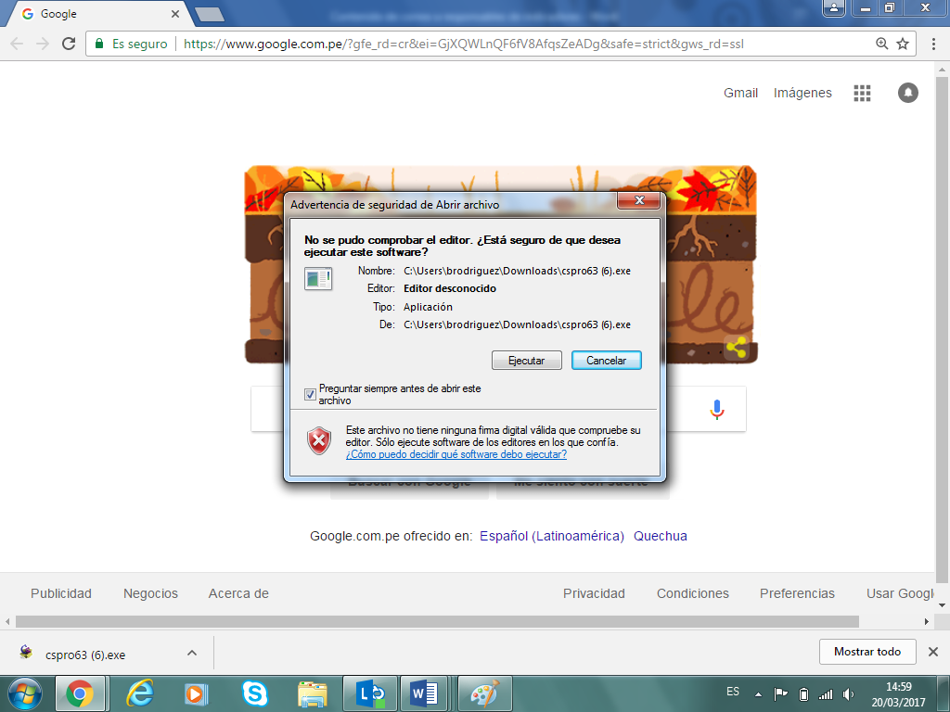
Archivo descargado
Click
Paso 2: Siga las indicaciones de las ventanas que van apareciendo durante el proceso de instalación. Haga click en “Next” en las cuatro primeras pantallas y en la última en el botón “Install”.
Una vez concluido el procedimiento aparecerá la siguiente pantalla, que indica que el programa CsPro 6.3 se encuentra instalado correctamente en el disco C.

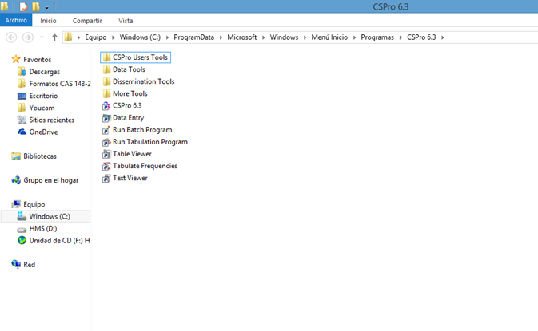
Programa instalado

Una vez instalado el programa, cierre esta ventana e ingrese a escritorio.

  - Descarga del RAPINFO
Paso 1: Crea una carpeta en el escritorio de tu computadora con el siguiente nombre “RAPIMATE”.
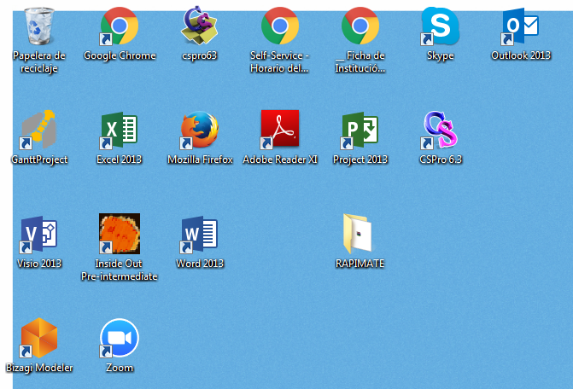

Paso 2: Guarde el archivo comprimido que se envió al correo del responsable o al director de la I.E. en la carpeta “RAPIMATE” previamente creada

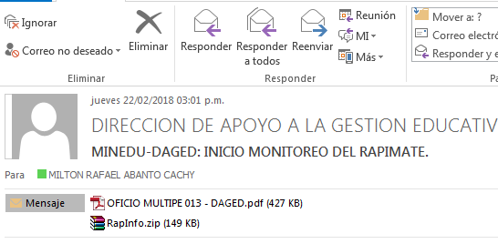

Paso 3: Ingrese a la carpeta creada “RAPIMATE” y descomprima el archivo guardado “Rapinfo.Zip”
Para descomprimirlo haga click derecho sobre el archivo

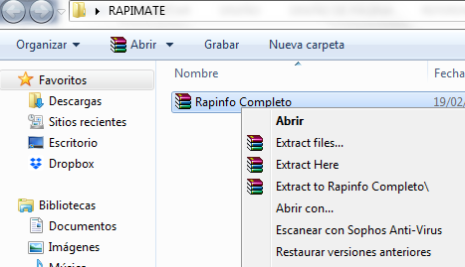

Click aquí para descomprimir

Al descomprimir el archivo se genera una nueva carpeta “Rapinfo” en la parte superior del archivo descomprimido.

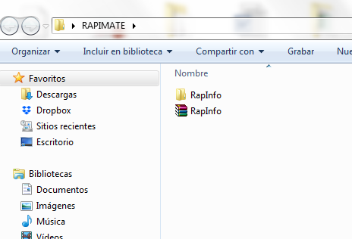

Paso 4: Ingrese a la carpeta Rapinfo

Para ingresar a la herramienta, Haga doble click

Se abre una pantalla con varias carpetas que cargan la data, al final de los cuales se ve un ícono de semáforo que indica que se ha descargado correctamente.

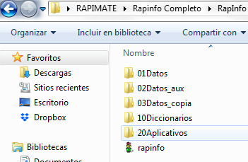

Cada vez que ingresemos a la herramienta será haciendo doble clik en este icono

¡Ahora ya podemos hacer uso de la herramienta de gestión!

2.4 Flujo del recojo de información
Si el director de la I.E cuenta con correo electrónico, el especialista de la UGEL envía la herramienta RAPINFO a la I.E. mediante correo electrónico; en este caso, el director de la I.E valida y registra la información en el módulo RAPIMATE.
En caso la I.E. no cuente con correo electrónico, el especialista de la UGEL recogerá telefónicamente llamando al director y registrará la información en el RAPIMATE.

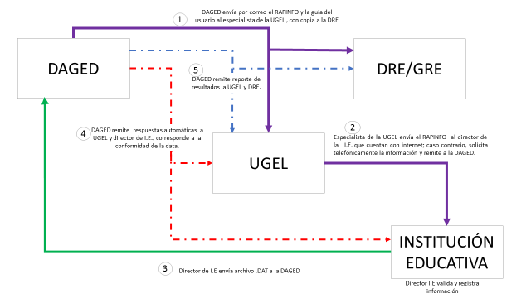

- USO Y FUNCIONAMIENTO DEL MÓDULO “MATERIALES EDUCATIVOS” (RAPIMATE)

3.1 Pasos para el uso del módulo RAPIMATE
Paso 1- Ingresa al módulo Materiales Educativos (RAPIMATE)
- Ingrese haciendo doble click en el ícono:

- A la vista tendrá el menú principal del RAPINFO.

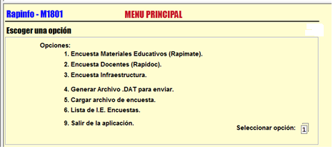

En “Seleccionar opción”, digitas 1 para ingresar al módulo.

PASO 2 - Elige la I.E. donde aplicar la encuesta.

Al ingresar se abre una pantalla donde se indica la cantidad de encuestas y el estado de las mismas, es decir, si están por iniciar, en proceso o terminadas (sólo como información).

Para visualizar las instituciones educativas posicione el cursor en el borde izquierdo de la pantalla, tal como se muestra en la pantalla, haga click derecho y mantener presionado, luego arrastra el mouse hacia la derecha. Quedarán a la vista las carpetas (cada una representa una I.E.)

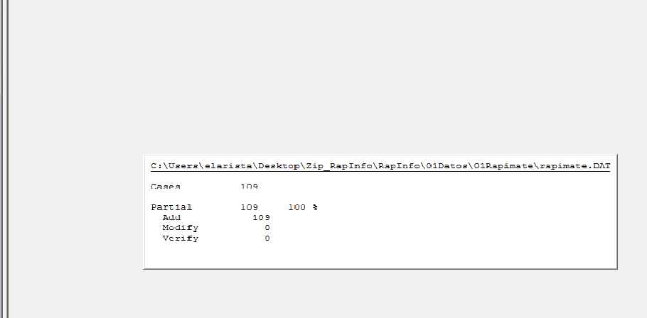
Arrastre
total
Pendiente otal
Por iniciar otal
En proceso

A la vista tendrá los códigos modulares de todas las I.E. del ámbito de la UGEL. El director de la I.E. deberá buscar e ingresar a la carpeta identificada con el código modular de su centro educativo.

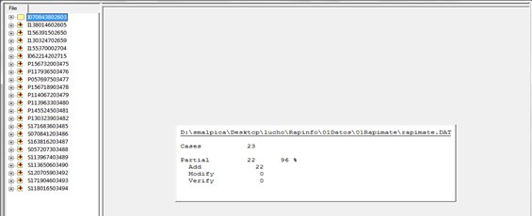

Las carpetas tienen un código:

Código modular del nivel de la I.E.

I070843800002
Significado de los íconos:
Encuesta finalizada
Encuesta por iniciar
Encuesta en proceso

Número correlativo de encuesta

Dígito que identifica el nivel educativo:
I= inicial,
P= primaria,
S= secundaria

Al seleccionar el código modular de su I.E. aparece una ventana donde debe marcar “Sí”.

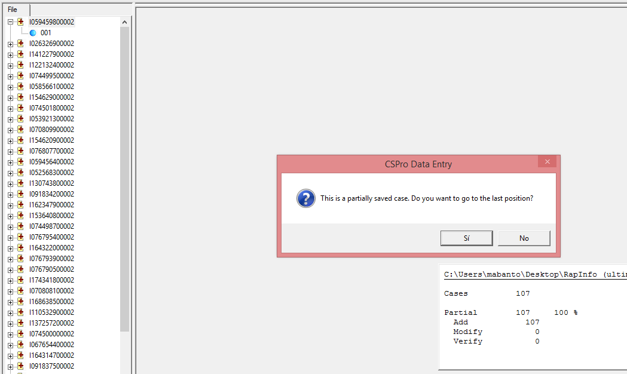
Haga doble click en la carpeta seleccionada
Luego, haga click en Sí

PASO 3 – Verificación y /o actualización de datos de la I.E. y el director.

En la pantalla hay datos precargados de la I.E. y del director. En la I.E. debe ingresar el número de teléfono fijo en caso de contar con dicho servicio. Si los datos del director están incompletos o no coincidan deben ser actualizados. Hay datos que deben ser llenados obligatoriamente para poder continuar: correo electrónico del director y el DNI.

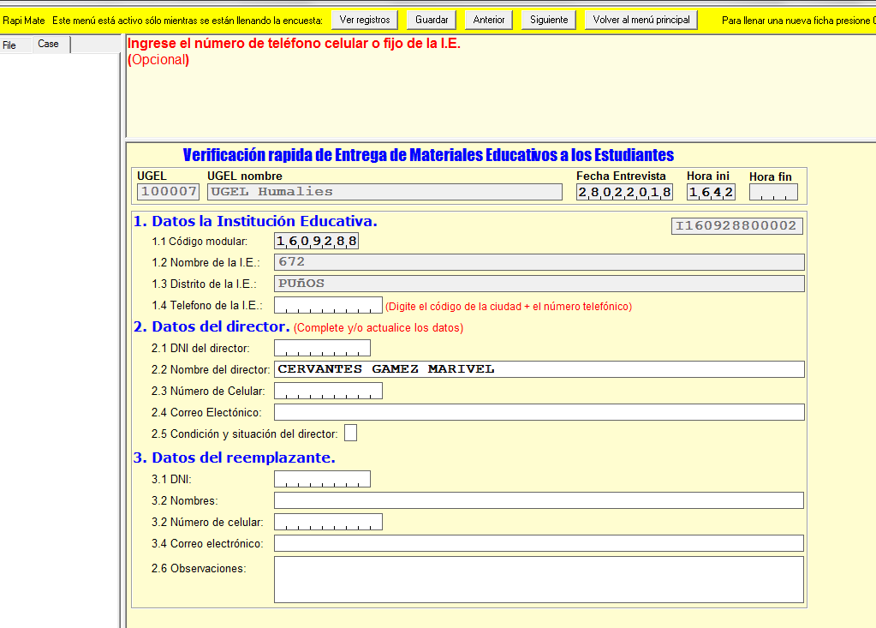
Datos para actualizar o completar

Indique la condición o situación del director de la I.E.

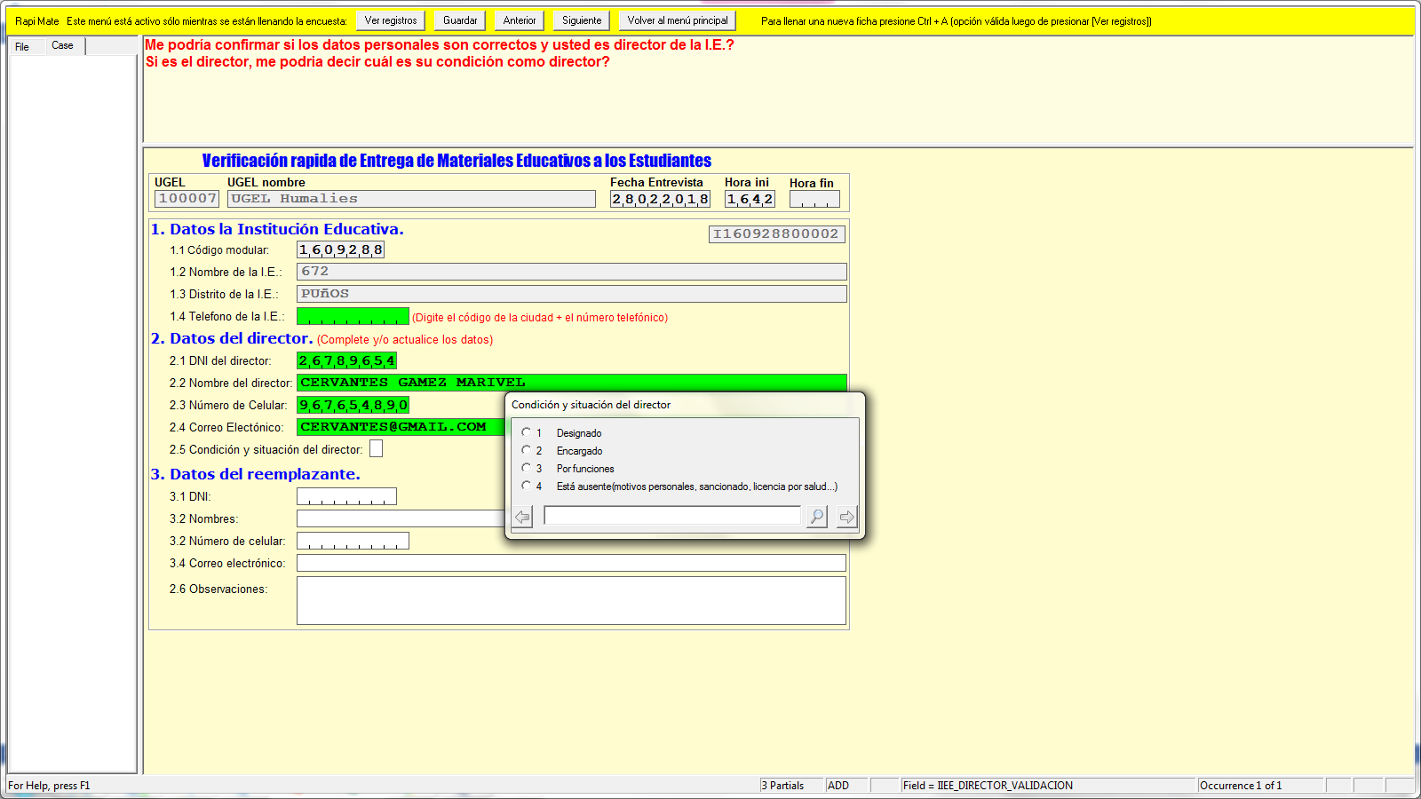

Luego, Haga click en la opción que corresponda

Si marca la opción 4 en 2.5, “Está ausente…”, complete todos los campos del punto 3 “Datos del reemplazante”. En el campo 3.5 “Observaciones” debe indicar la razón de la ausencia.

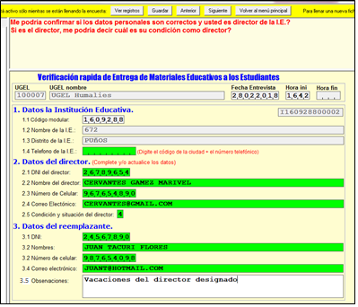

Si selecciona una de las opciones 1, 2 ó 3 en la condición y situación del director (2.5), aparece automáticamente en la pantalla la lista de estudiantes sobre quiénes debemos consultar al director de la IE si han recibido los cuadernos de trabajo.

Al director se le preguntará por todos los estudiantes que figuran en la lista de la segunda pantalla.
En caso el Director no pueda brindar la información en la primera llamada, guarda el avance de la encuesta dando click en el botón “Guardar” de la barra de navegación. Luego hacer click en “Ver registros” para seleccionar otra I.E.

Para completar la información de la I.E en una segunda llamada, debe ingresar nuevamente a la carpeta y retoma la pantalla con la lista de estudiantes.

Para ganar tiempo, quien ingrese la información al módulo RAPIMATE puede verificar aquí los datos de los estudiantes que figuran en la lista. En caso sea el responsable de la UGEL quién esta ingresando la información, puede dictarle al director los nombres para que este proceda a validarlos.

Para continuar digite “1” en el recuadro inferior derecho.
Digite “1”

PASO 4 – Validación de datos personales del estudiante.

La información de los estudiantes aparece automáticamente. Pida al Director que confirme los datos (ítem 4).

Escriba el número de la opción seleccionada

Si la respuesta es NO (opciones 2, 3, 4 y 5) el cursor se desplaza al campo 5.1 para que el director ingrese otro nombre de un estudiante del mismo grado. Debe ingresar también su DNI o código de estudiante y confirmar sus datos (opción 1).

Si la respuesta es “Si, los datos son correctos” (1), el cursor se desplaza a “Verificación de la entrega”.

PASO 5 - Verifica si el estudiante recibió el material educativo.

Confirme con el director que el estudiante ha recibido los cuadernos de trabajo. Para ello puede preguntar al director: ¿Me podría confirmar si el estudiante Grace Linares Peña recibió el cuaderno de trabajo Aprendemos jugando de 4 años?

Hay una opción SI y varias opciones negativas, por lo que al marcar su respuesta debe seleccionar una que indica la razón de la no entrega del cuaderno de trabajo.

Si el cuaderno de trabajo fue entregado, debe indicarse la fecha en que se efectuó la entrega, para ello se abre una ventana con el calendario donde debe marcar la fecha de entrega.

Registrada la fecha de entrega, el cursor se ubica en 7.1, donde se pregunta ¿Cuántos faltaron para el grado? Según el ejemplo se trata del cuaderno “Aprendemos jugando 4 años”, por lo que se debe indicar la cantidad total de ese cuaderno que haya faltado para todo el grado. En caso contrario se indicara la cantidad sobrante para todo el grado en 7.2.

Registra la cantidad

Ingresada la información, aparece un mensaje que indica que ha finalizado la encuesta para ese alumno y continúa con el siguiente.

Completado el registro de la encuesta de todos los estudiantes, aparece la pantalla con la lista de códigos modulares para que ingrese a una nueva encuesta.

  - Envío de información

La información se envía por correo electrónico al Ministerio de Educación por medio de un archivo que genera el RAPINFO y que contendrá los datos de las encuestas finalizadas (Archivo.DAT). Para generarlo tiene que haber finalizado por lo menos una encuesta.

Sigue los siguientes pasos:

- Generar archivo .DAT

- Ingresa al menú principal y elige la opción 4 (Generar Archivo .DAT para enviar).

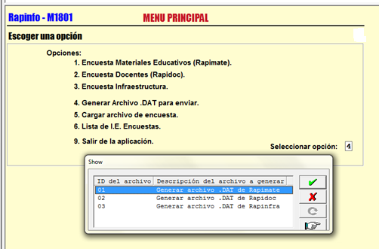
Inmediatamente aparecerá la pantalla “Envío de archivos” con los siguientes detalles. En Observaciones se indica que ya fue creado el archivo. Digite 9 en el recuadro inferior derecho (Ok) para regresar al Menú Principal.
Digite en este recuadro la opción 4

Digite 9 para salir
Dirección donde se guarda el archivo
Número de encuestas guardadas
Nombre del archivo

Al salir aparecerá la pantalla menú principal y nuevamente digite 9 para continuar

IMPORTANTE: Identifique el número de encuestas guardadas.

El archivo. DAT queda guardado automáticamente en la carpeta RAPINFO.
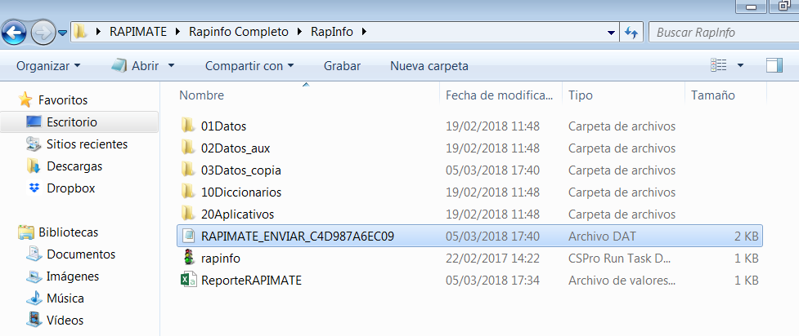

Archivo .DAT

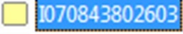
NOTA: En este archivo solo se cargan las encuestas finalizadas Cuando vuelva a ingresar al RAPINFO, estos códigos modulares ya no figurarán en el listado.

Recomendamos que el archivo. DAT debe ser generado al término del día y enviado inmediatamente.

- Envío del archivo .DAT
- Envía un correo a daged@minedu.gob.pe adjuntando el Archivo .DAT generado.
- Si el director de la I.E. ha ingresado la información al RAPINFO, debe generar el archivo. DAT y enviarlo por correo electrónico indicando el asunto: Archivo DAT I.E. “…….”, en el texto del correo colocar el nombre y teléfono de contacto.
- Si el responsable RAPIMATE de la UGEL es quien ingresa la información, no necesita generar un archivo por cada I.E., sino que puede acumular cierta cantidad de encuestas para luego enviarlas. En el caso de las I.E. que tengan dos o tres niveles educativos, deben generar el archivo por niveles o una vez completados todos sus niveles.
- Si va a generar más de un archivo. DAT debe eliminar o guardar el archivo .DAT generado anteriormente. Solo así podrá generar otro archivo.
- No adjuntar archivo .DAT zipeados, compartidos (nube) o de otra índole.
- Adjuntar los archivos .DAT generados al correo, uno por uno.
- No cambiar de nombre al Archivo .DAT

En el caso que en la UGEL son varios los especialistas que realicen las llamadas telefónicas, pueden instalar el RAPINFO cada uno en sus PCs.
Se aconseja organizarse y distribuyéndose las II.EE. de tal modo que no se repitan las encuestas y el registro de la información. Por tal razón, en cada equipo donde se haya ingresado información debe generarse el Archivo DAT. Estos archivos se envían o entregan al responsable del RAPIMATE de la UGEL, quién enviará todos los archivos a daged@minedu.gob.pe

  - Organization del trabajo

- Condiciones:

En la I.E: computadora y correo electrónico.

En la UGEL: computadora, internet, teléfono, directorio de las I.E.

- Equipos de trabajo:

En la I.E: El director ingresa la información en un solo equipo.
En la UGEL: El especialista organiza al equipo de personas que harán las llamadas telefónicas a las II.EE. y define las responsabilidades.

- Tips para uso adecuado del RAPIMATE

Lista de II.EE que se encuestarán
El listado de total de II.EE. que se debe encuestar se obtiene en la misma herramienta y te permite obtener un control y un registro del avance de las encuestas. Se puede imprimir el archivo en Excel para llevar el control de las llamadas.

¿Cómo obtienes el listado de II.EE. a encuestar?
- Ingresa al menú principal y digita la opción 6.
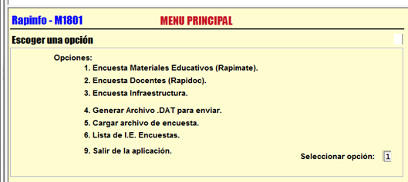

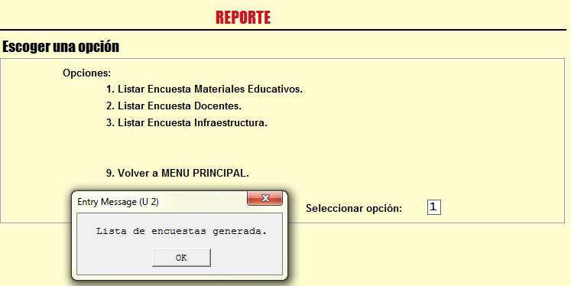
- Luego, en la siguiente pantalla digite la opción 1, inmediatamente emerge una ventana que indica que la lista de encuestas fue generada. Seguidamente haga click en “Ok”.

A continuación retornará a la pantalla del menú principal y para continuar digite 9 para salir del menú principal.
El listado de II.EE. generado aparecerá automáticamente en archivo Excel tal como de muestra en la siguiente pantalla debajo del ícono rapinfo que tiene forma de semáforo.

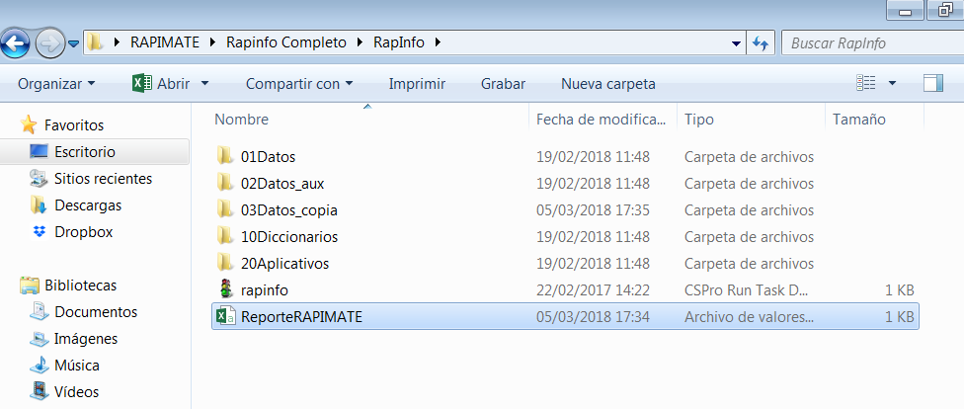

En caso sean varios los especialistas encargados de hacer las encuestas este listado les servirá para distribuir la carga de trabajo.

¿Qué contiene el listado?

  - Relación de I.E con su respectivo código,
  - Fecha de la encuesta,
  - Nombre de la institución educativa.
  - Confirmación de datos del director.
  - Total de encuestas a realizar y realizadas.
  - El estado de avance.

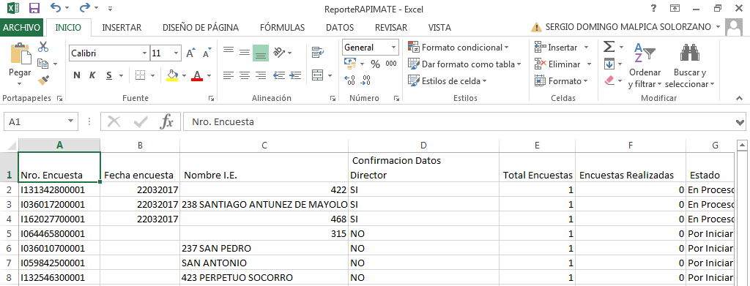

El control de archivos .DAT

Para llevar el control de la generación y envío de los Archivos .DAT, el responsable RAPIMATE de la UGEL debe utilizar el siguiente formato:

Código del Archivo .DAT | N° de encuestas | Fecha de generación | Fecha de envío del correo a la DAGED

N° | PREGUNTAS FRECUENTES
1. | - ¿En qué casos el director de la I.E. ingresa los datos en el RAPINFO?
 | En el caso que el director de la I.E. cuente con correo electrónico, la herramienta será enviada al director para que él instale, descargue e ingrese la información. Al culminar genera el archivo .DAT y lo envía por correo electrónico al MINEDU a la dirección daged@minedu.gob.pe
2. | - ¿Quién realiza la encuesta telefónica a los directores de I.E.?
 | En caso el director de la I.E. no cuente con correo electrónico, el especialista designado por la UGEL realizará la encuesta telefónicamente.
3. | - ¿La encuesta puede ser respondida por otro personal distinto al director/a de la I.E.?
 | No. La encuesta solo debe ser respondida por los directores de las I.E.
4. | - ¿Qué pasa si el director no cuenta con la información en el momento de la llamada?
 | Se coordina una segunda llamada, fijando fecha y hora para que el director se agencie de la información solicitada.
5. | - ¿Qué sucede si la I.E. no cuenta con señal telefónica ni internet?
 | Las UGEL pueden buscar otras estrategias para efectuar la encuesta. Por ejemplo: aprovechar las visitas de los especialistas de la UGEL a las I.E., entrevistar a los directores cuando visiten la UGEL, buscar contacto con ellos los fines de semana y acordar el envío de la información requerida.
6. | - ¿Qué pasa si los datos del director no son correctos?
 | Se debe actualizar los datos del director.
7. | - ¿Cuándo se usa el RAPIMATE?
 | A inicio del año escolar y durante el año lectivo, conforme van llegando los materiales educativos a la I.E.
8. | - ¿A quién acudo cuando tengo dudas del uso y funcionamiento del RAPIMATE?
 | En las UGEL hay un responsable del RAPIMATE, quien podrá absolver sus dudas y preguntas. Su función es orientar a los directores. Adicionalmente en la DRE hay un especialista responsable de supervisar el monitoreo de materiales educativos, que también está en capacidad de asesorarlo.
9. | - ¿Porque no están todas las Instituciones Educativas en el módulo?
 | En el módulo solo figuran las I.E. a las cuales la UGEL ha emitido, como mínimo, una pecosa por uno más cuadernos de trabajo, según grado y nivel.
10. | - Si estoy avanzado en la encuesta, pero tengo que volver a llamar al director ¿Cómo hago para guardar y retomar a la misma I.E?
 | Para guardar haz click en el botón de navegación “Guardar” y luego “Ver registros” que figuran en la parte superior de su pantalla. Para retomar, ingresa a la carpeta de la I.E y en la ventana que aparece haz clic en SI. Inmediatamente saldrá la última pantalla que trabajaste
11. | ¿El módulo permite corregir la respuesta en el caso que el director haya brindado una información errónea o equivocada y desea rectificarla?
Sí lo permite. Ingresa a la carpeta de la I.E y en la ventana que aparece haz clic en SI. Inmediatamente saldrá la última pantalla que trabajaste. Ahí podrás ingresar los datos que deseas modificar.

Usa los botones “anteriores” y “siguiente” para ubicar la pantalla con los datos a corregir. Haz click en “guardar” y “ver registros” de este modo se guardaran los cambios.

12. | - ¿Puedo instalar el RAPINFO en más de una computadora en la UGEL?
 | Si. Pueden instalarla en todas las que consideren necesarias de acuerdo a como se haya organizado el trabajo en la UGEL. Tengan en cuenta que el programa no funciona en línea, por lo que las modificaciones que se hagan en una carpeta no figurarán en los RAPINFO de los otros equipos.
13. | - Si son varios especialistas realizando las encuestas en diferentes computadoras en una UGEL ¿Cómo se hace el reporte?
 | En cada computadora se debe generar el Archivo .DAT (opción 4 en pantalla de inicio); luego cada archivo generado debe ser enviado al responsable del monitoreo designado por la UGEL. El responsable envía mediante su correo acreditado al correo daged@minedu.gob.pe todos los archivos .DAT recibido de los especialistas.
14. | - Cuando genero un Archivo .DAT ¿Por qué me sale el mensaje “Error, el archivo no se ha generado exitosamente?
 | Porque ya hay un Archivo .DAT generado y guardado automáticamente en la carpeta RAPINFO (ubicado arriba del ícono en forma de semáforo) o porque no existen encuestas en estado finalizado. Por ello conviene generar el archivo y enviarlo de inmediato, luego debe retirar ese archivo y/o guardarlo en otro sitio o en otra carpeta.
15. | - ¿Puedo generar el listado de encuestas después de haber generado el Archivo .DAT?
 | Sí, no obstante se recomienda hacerlo antes de generar el Archivo .DAT porque las encuestas finalizadas ya no figurarán en este listado.
16. | - ¿Por qué desaparecen algunos códigos modulares del árbol de carpetas cuando se vuelve a abrir el RAPINFO?
 | Porque al generar el Archivo .DAT se cargan los códigos modulares o encuestas finalizadas. En la lista de carpetas solo quedan las que están por iniciar o en proceso de encuestar.

